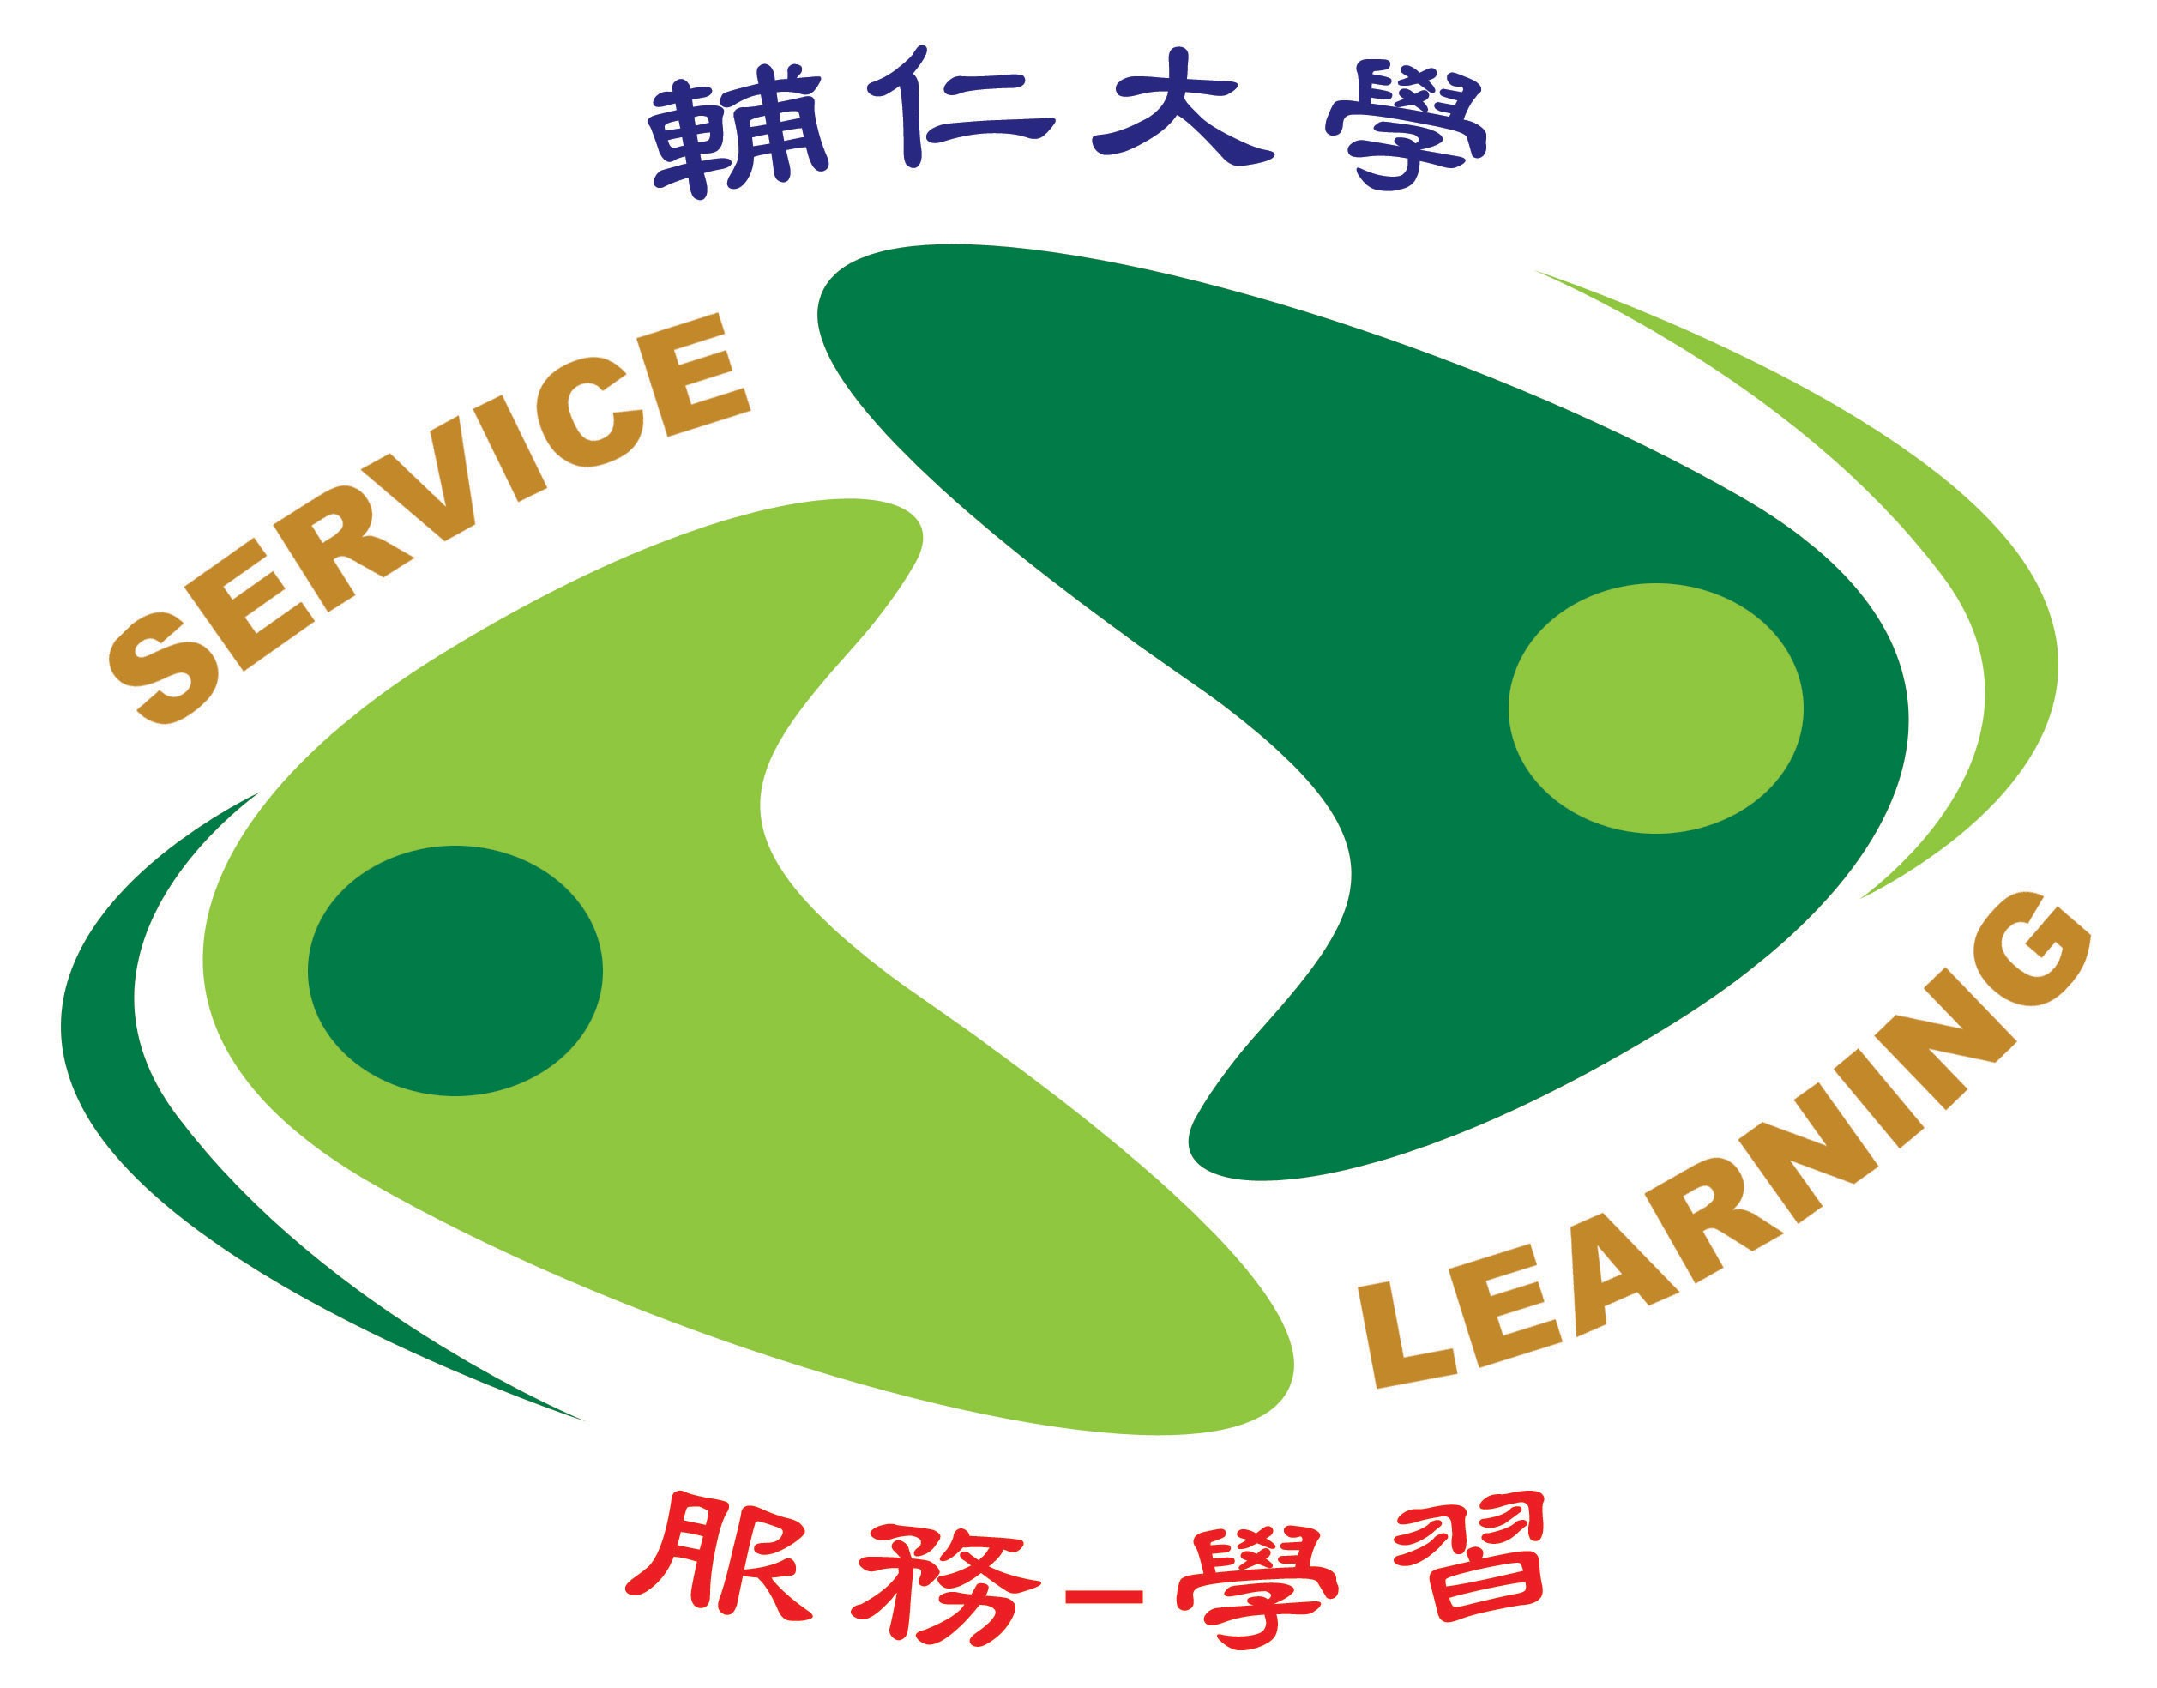
服務學習中心【具服務-學習內涵課程】計畫
~專業課程、共同議題專業服務實作單元~
104學年度 第二學期
邀請書

敬愛的老師、同仁，您好：
近年來，教育部益加重視學校「服務-學習」課程及活動之推展，更積極鼓勵師生共同參與「服務-學習」計畫，感謝大家長期以來對教育工作的投入與付出，更感謝大家對『服務－學習』計畫的推動與支持！
多年來，透過各位老師參與之成果，讓『服務-學習』已蔚為本校教學特色之一，透過老師們的積極投入，並運用這項「做中學」之融滲式教學法，讓「服務」與課程「學習」展現出來，這是一個經由有系統設計、規劃以及督導而從事服務工作，再藉由服務後的省思、評量及成果分享，多重相互結合之下，所達成學習成效是顯著且良善的。
本校服務學習中心自成立以來，積極整合全校資源，創造多元化之服務學習活動，更希冀藉由各位老師的支持，持續運用這套「做中學」之融滲式教學法，不但結合各系所專業資源，提昇本校對於相關社群的服務，更建立師生共享，傳愛世界之影響力，並促使本校學生擴大其關懷視野與服務，以服務精神之展現，培養自我之領導胸襟，成為社會人民之典範。
我們持續不斷的秉持初衷，期待透過鼓勵全校課程之教師，於教授課程內能開發各式對非營利機構（公益組織/弱勢團體）的『服務參與之課程設計』以及『實作學習單元』，為此，我們規劃了「具服務學習內涵課程補助」，期以經費及行政上的支持，作為本學期推動及補助重點，竭誠歡迎本校專、兼任老師踴躍提出申請。

104學年度第二學期「具服務學習內涵課程」補助申請時程如下：
敬請於105年2月19日(五)中午12:00前將計畫申請書電子檔(含申請表、課程計畫書) e-mail至041818@mail.fju.edu.tw 服務學習中心邱慧銘小姐，信件標題請以「課程名稱_教師名字」為標題。

服務學習中心主任
潘榮吉 敬邀

輔仁大學服務學習中心
104學年度第二學期【具服務-學習內涵課程】補助
專業服務實作單元、服務學習導向－專業課程、共同議題(社區)申請書

第一部分、申請書（包含申請表及課程計畫書）
壹、申請表
申請類別  (請勾選) |  | 專業服務實作單元  □專業課程－各院、系必選修專業課程  □共同議題型(必須至少3名教師、3門課程，共同參與執行同一服務學習議題)  □共同社區型(必須至少3名教師，3門課程，共同經營一個社區或機構的服務計畫)
 |  | ◎具服務-學習內涵專業課程補助不含專設課程(例如：服務與學習)
課程教師姓名  (計畫主持人) |  | (簽章) | 任職單位 |  |  |  | 職稱
電話 |  | 辦公室：  手 機： |  |  | e-mail
 |  |  |  |  | 辦公室地點
聯絡人或助理 |  | 姓 名： |  |  | e-mail
 |  |  |  |  | 手 機
團隊成員(共同議題、共同社區請填寫）
團隊成員姓名 |  | 任職單位/職稱 |  |  | 聯絡方式（e-mail/電話）
成員一
成員二
成員三
經費預算(詳見附件一 經費補助說明)
費用項目 |  | 用途說明 |  | 計算方法 |  | 金額
影印費
工讀費
講座鐘點費
成果發表會(誤餐費)
交通費
保險費
經費總需求 元
本表若不敷使用，請自行增欄填寫。※經費編列補助項目：影印費、工讀費、專家演講費、成果發表會誤餐費、交通費、保險費(詳見附件一「經費補助說明與核銷流程」重點提示說明)
貳、課程計畫書
（※一個課程一份「課程計畫書」，若申請多門(班)課程，請每門(班別)課程分開填寫）
一、課程基本資訊
課程名稱 |  |  |  |  | 本課程開設次數 |  | □首次開設 □非首次開設
開課單位 |  |  |  |  | 課程屬性 |  | □專業課程 □通識課程
開課年級 |  |  |  |  | 必/選修 |  | □必修 □選修
學分數/時數 |  |  |  |  | 是否配置教學助理 |  | □是 □否
修課人數 |  |  |  |  | 是否辦理保險 |  | □是 □否
服務方案/計畫名稱
服務議題  (可複選) |  | □課輔 □志工培育 □弱勢關懷與陪伴 □公益傳媒  □節能減炭/環保/保育 □醫療服務 □其他_________(請填寫)
服務對象  (可複選) |  | □新移民 □老人 □身心障礙 □兒童青少年 □國際服務  □輔大校園 □社區經營 □機構 □其他____________(請填寫)
提供服務人次 |  |  |  |  |  | 服務單位如何擇定 |  | □學生□教師□學校安排
被服務對象人次 |  |  |  |  |  | 服務時段 |  | □課堂 □課餘時間
每學期服務次數 |  |  |  |  |  | 是否有固定服務時間 |  | □是 □否
每次服務時數 |  |  |  |  |  | 是否要求進行服務 |  | □是 □否  (自由決定參加與否)
二、請簡要說明本課程服務與專業實習之差異
是否含或搭配實習課程 |  |  | □內含實習課程 □另搭配實習課程 □否
若有實習課程，請簡要說明服務學習與實習課程之差異
三、課程目標
四、課程內容
五、教學策略
例如：如何透過本課程之專業教學，進行社區服務，安排課程及服務比重…等。
六、服務學習歷程規劃與安排
階段 | 週期 |  |  | 工作細項及內容
準備
服務
反省
慶賀
七、合作機構(為使學生及接受服務之機構或對象均能彼此受惠，應與機構簽訂合作備忘錄)
- 機構名稱：
- 機構地點/地址：
- 聯絡人、聯絡電話：
- 具體服務工作項目/合作內容：

八、評量方式
九、預期產出
十、參與服務學習學生名單(請於開學後提供)
配合e-profolio推動，請老師於開學後提供正確參與服務學習學生名單(含姓名、學號)
※本欄若不敷使用，請自行增欄填寫
※教師的課程計畫及課程執行報告將可被提供成為參考資料及分享於網站上。
※輔仁大學學生校區外活動安全輔導及保險，請各班任課教師依本校相關辦法自行辦理。
第二部分、成果報告書（※本部分申請時免填，請於結案報告時填繳即可）
壹、執行成果（具體產出說明）

貳、省思與建議(請分別就以下主題進行省思與提出建議)
一、本服務學習課程安排之價值
二、在教學上如何引導學生服務與學習
三、推動進行時遭遇之困難以及可能解決之道
四、未來相關主題設計之建議
五、安排服務學習應注意事項(可就課程方面、教師部分、學生部份分別建議)

参、附件(照片、學生報告……等，請至少須檢附學生心得3篇及照片2~5張）

附件一
經費補助說明與核銷流程(重點提示版)
各位老師您好：本學年度經費編列補助項目主要為：影印費、工讀費、專家演講費、成果發
表會、交通費。
項 目 | 內 容
影印費 | 單據(含)超過2000元者，請附上資料文稿一併核銷。
工讀費 | - 老師可請助理協助於課堂上所需工作，但必須是非課堂修課學生，  2. 一小時120元，助理約用程序依中心通知辦理。
講座鐘點費  演講費 | 以個人收據親簽方式請領(本校專任人員不得支領)，並在收據上註明活動名稱、時間、地點。(＊演講日期需於正式課程上課之外的時間＊)
成果發表會 | - 活動通知單或計畫書  - 請附出席簽到單  3. 活動辦理時間須為用餐之跨餐時間。  (午餐為12:00-14:00之間；晚餐為17:00-19:00之間)。  4. 每人每餐以70元為上限。  5. 若是一般的開會所需的餐點，無法提供補助。
交通費 | - 憑票根或單據實報實銷。  - 「油單」、「過路費」、「停車費」、「計程車」等不能報支。
保險費 | - 投保時要保人為「輔仁大學學校財團法人輔仁大學」  - 核銷時請附上保險收據、要保書或保單及保險名冊  - 每人最高保額以300萬元為限。  *依104.05.13臺教授青字第1040000211號大專校院推動服務學習及志願服務注意事項辦理。
★文具用品、電腦耗材、墨水、碳粉匣等用品，不予補助。
但老師上課所需之講義於外面影印店影印 (可報在影印費)。

補助額度
專業課程 每門最高補助20,000元
共同議題(社區) 至少3位老師參與，最高總補助額100,000元

核銷流程
- 經費來源、計畫編號及預算科目核定後另行通知
- 請老師或助理至學校總務系統填寫單據報銷清單、請購單或請款單、黏貼憑證，於核銷期限前送至服務學習中心(黏貼憑證的經辦人員請蓋申請人的章)。

